淡江時報 第 1041 期
【五虎崗展翅 第五波起飛 】運管四蔡承佑 國際化視野 拓展海外就業機會
105學年度畢業特刊
運管四蔡承佑

去年，我到日本姊妹校法政大學交換一年，在法政大學期間協助日本臺灣教育中心日本辦公室之留學事務，以多益成績890分和通過日本語能力測驗N1等級，成為2016年東京中華學校教育展活動工作人員和翻譯；這是很特別的工作經驗，因為是向準備來臺的學生介紹淡江，現場還有其他學校參展，必須學會如何妥善表達，和使用最精準的詞彙傳達淡江特色。

除此之外，我也透過法政大學積極尋找各種實習機會來充實自己，如在東京都技術推廣活動中擔任口譯員、日本網媒行銷公司進行文章翻譯等，海外實習經驗看到做事有條理的優點。我想分享，學語言的好處之一，就是能透過語言輔助事業，讓自己有機會找到合適的工作而有更好的發展。我已準備好在海外長期發展，現已被日本東証第一部上場的不動產開發公司預約錄用，將在該公司的全球事業部中負責海外事業規劃，該公司類似臺灣之遠雄集團，算是小有規模的公司，希望能發揮所學。

談及語言的學習，我覺得跟日文很有緣份，因為第一次去的國家就是日本、去美國遊學也是日本室友，生活經驗多半和日本有關，所以就開啟自學之路。我想，最好的語言學習方法，就是不要死讀課本，應該多從戲劇、書本等有興趣的地方著手，更要多講多聽多練習，自然就能培養語言能力。

我認為，全球移工趨勢和國際化是非常重要的，在法政大學擔任翻譯工作時，令我印象最深刻的是，就是日本留學生與家長對蘭陽校園的全英語授課和全住宿書院模式十分感興趣，尤其是大三出國的制度更受歡迎，感受到日本會想把握國際交流機會，因此想勉勵學弟妹，應多關注和善用本校國際處資源，把握機會參與姊妹校交流活動，使用覺生紀念圖書館的國內外書籍雜誌蒐集相關資訊等；這些都可以在無形中幫助我們累積經驗，真的要好好把握大學四年的光陰，要有開闊心胸面對任何事物，趁年輕時好好地為了將來與夢想認真打拼。

其實有很多好的機會就在我們身邊，我們要好好把握，在這國際化時代，鼓勵大家把握好任何學習機會，以多元接觸讓自己深入全球趨勢中，為夢想插上翅膀。（文／林嘉倩整理、攝影／閩家瑋）
2018/08/14

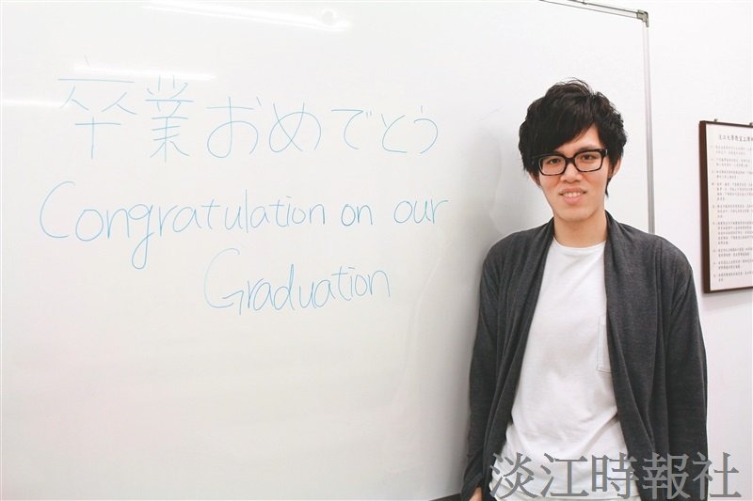
【五虎崗展翅 第五波起飛 】運管四蔡承佑 國際化視野 拓展海外就業機會

